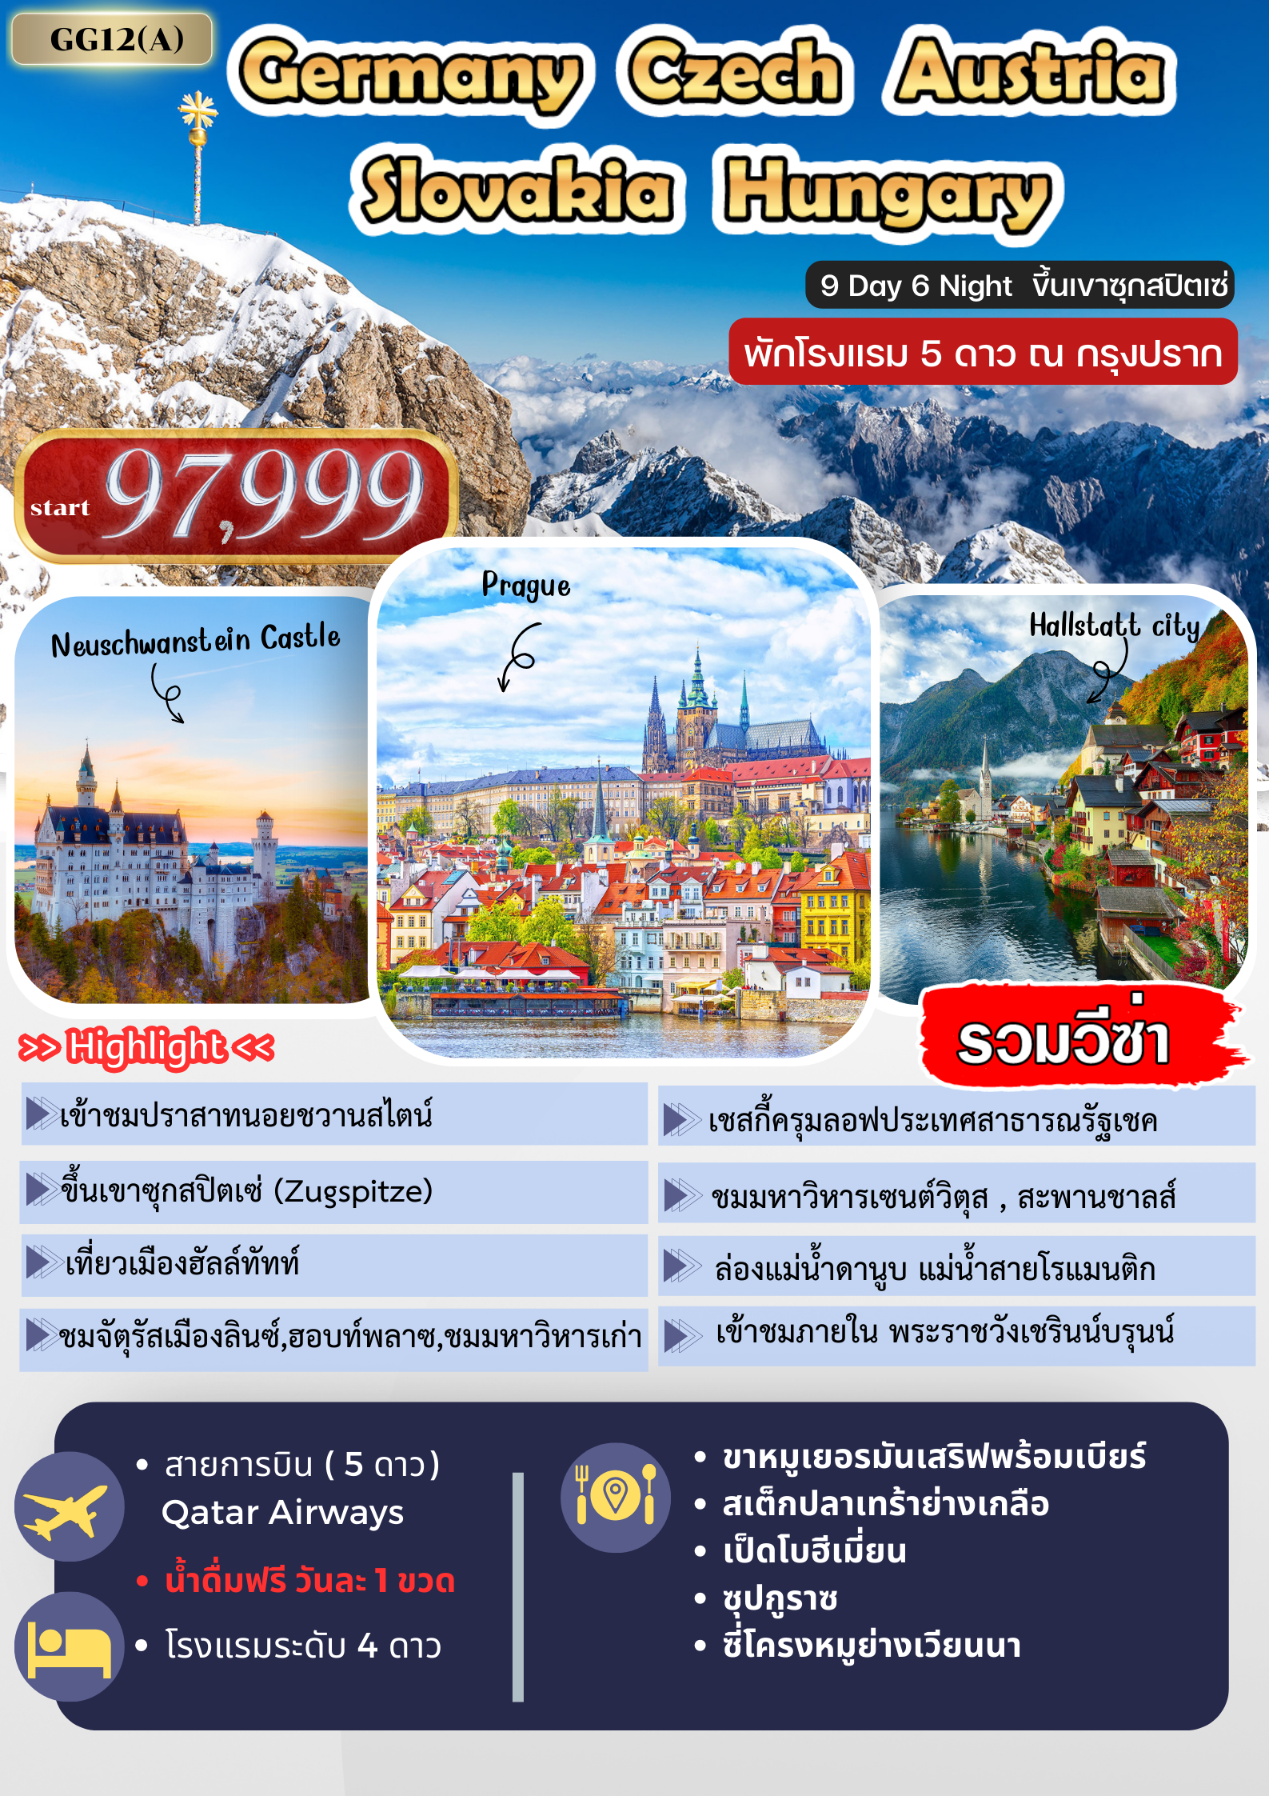

วันแรก กรุงเทพฯ – มิวนิค

17.00 น. พร้อมกัน ณ สนามบินสุวรรณภูมิ อาคารผู้โดยสารขาออกระหว่างประเทศ ชั้น 4 เคาน์เตอร์ P ประตู 7-8 สายการบิน กาตาร์ แอร์เวยส์ (QR) พบกับเจ้าหน้าที่บริษัทฯ คอยให้การต้อนรับและอำนวยความสะดวกด้านเอกสารและสัมภาระในการเดินทาง
20.25 น. ออกเดินทางสู่ เมืองมิวนิค โดยเที่ยวบินที่ QR833 / QR059 แวะเปลี่ยนเครื่องที่กรุงโดฮา ประเทศกาตาร์

วันที่สอง มิวนิค – เข้าชมปราสาทนอยชวานชไตน์ – การ์มิช–พาร์เท่นเคียร์เช่น (เยอรมันนี)
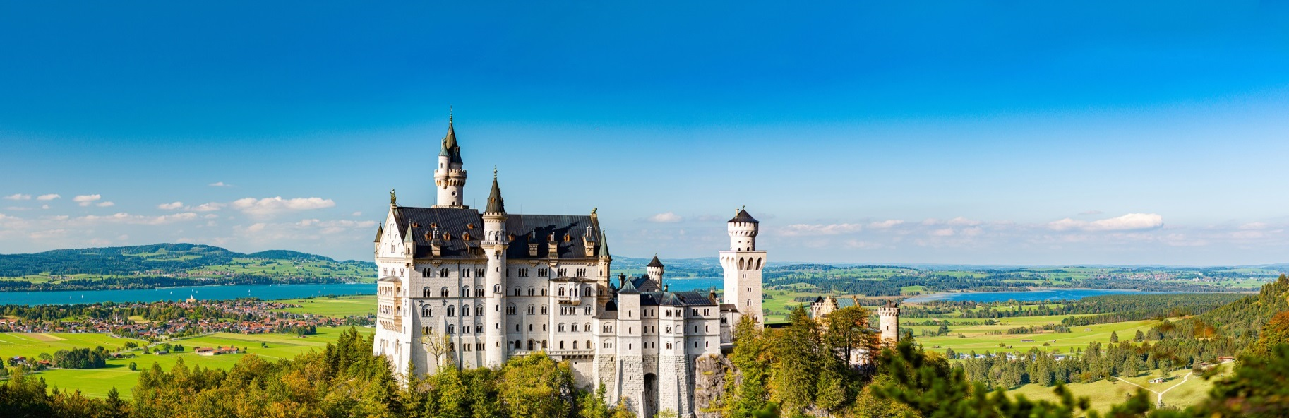
07.00 น. เดินทางถึง เมืองมิวนิค หลังจากผ่านการตรวจคนเข้าเมืองแล้ว นำท่านเดินทางสู่ เมืองโฮเฮนชวานเกา เมืองเล็กๆที่สวยงามบริเวณเขตชายแดนของประเทศเยอรมนีและออสเตรีย เดินทางผ่านเส้นทางที่มีทิวทัศน์อันสุดแสนโรแมนติค ท่ามกลางธรรมชาติของเขาสูง เมืองนี้เป็นที่ตั้งของสองปราสาทสวยงาม คือปราสาทโฺฮเฮนขวานเกา ซึ่งเป็นปราสาทของพระเจ้าแม็กซิมิเลี่ยนที่ 2 ( พระราชบิดาของพระเจ้าลุควิกที่ 2 ) และปราสาทนอยชวานชไตน์ เป็นปราสาทซึ่งสร้างตามพระจินตนาการส่วนพระองค์ของพระเจ้าลุควิกที่ 2 บริเวณใกล้กันกับปราสาทจะมีทะเลสาบสวยงามที่มีชื่อว่าทะเลสาบแอลป์
เที่ยง รับประทานอาหารเที่ยง ณ ภัตตาคาร (มื้อที่ 1)
บ่าย นำท่านเดินทางขึ้นปราสาทชมความสวยงามของ ปราสาทนอยชวานสไตน์ (Neuschwanstein Castle) โดยรถบัสเล็ก ( หากช่วงที่หิมะตกหนักรถบัสจะหยุดให้บริการแก่นักท่องเที่ยว เนื่องด้วยเพื่อความปลอดภัยทางบริษัทฯ จะนำคณะเดินขึ้น – ลงปราสาท เนื่องจากเวลาหิมะตกทางจะลื่นและอันตราย ) นำเข้าชมต้นแบบของปราสาทเจ้าหญิงนิทราในดิสนีย์แลนด์ ซึ่งปราสาทนอยชวานสไตน์ตั้งตระหง่านอยู่บนยอดเขาดุจปราสาทในเทพนิยาย ซึ่งเป็นปราสาทของพระเจ้าลุดวิคที่ 2 หรือ เจ้าชายหงส์ขาว พระเจ้าลุดวิกทรงเป็นบุคคลที่มีลักษณะนิสัยที่ลึกลับเป็นปริศนา (eccentric) และเป็นผู้ที่สิ้นพระชนม์ในสถานการณ์ที่ค่อนข้างมีเงื่อนงำ สุขภาพจิตของพระองค์ในบั้นปลายอาจจะไม่ปกติแต่ก็ไม่มีหลักฐานทางการแพทย์ที่เป็นที่ยืนยันได้แน่นอน แต่สิ่งที่ทรงทิ้งไว้เป็นมรดกแก่ชนรุ่นหลังคืองานทางสถาปัตยกรรมที่ทรงก่อสร้างรวมทั้งวังและปราสาทใหญ่โตที่ทั้งหรูหราโอ่อ่าและเต็มไปด้วยจินตนาการราวเทพนิยายหลายแห่ง รวมทั้งปราสาทนอยชวานชไตน์ซึ่งเป็นปราสาทที่มีชื่อเสียงเป็นที่รู้จักกันทั่วโลก และทรงเป็นผู้อุปถัมภ์ริชาร์ด วากเนอร์ คีตกวีและนักเขียนดนตรีโอเปร่าคนสำคัญของเยอรมนีชมความวิจิตรพิสดารของห้องต่างๆ ที่ได้รับการตกแต่งอย่างงดงาม โดยการออกแบบของ คริสเตียน แยงค์ จากนั้นนำคณะเดินลงจากปราสาท

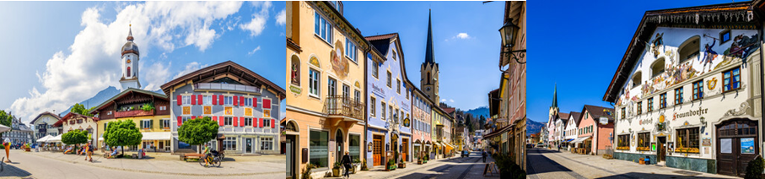
นำท่านออกเดินทางสู่เมืองการ์มิช–พาร์เท่นเคียรเช่น เมืองพักตากอากาศเล็กๆ ทางใต้ของมิวนิคตั้งอยู่กลางเทือกเขาแอลป์ เมืองแสนสวยในหุบเขาของเยอรมันใต้ บ้านเมืองสวยแบบบาวาเรียแท้ ตามผนังของตึกต่าง ๆ ยังเป็นรูปเขียนเรื่องราวในคริสต์ศาสนาที่น่าชมยิ่ง เป็นที่นิยมของนักท่องเที่ยวทั้งในฤดูร้อนและฤดูหนาวและยังเป็นศูนย์กลางการแข่งขันกีฬาฤดูหนาว ลานสเก็ตน้ำแข็ง และลู่แข่งสกีโอลิมปิก
ค่ำ รับประทานอาหารค่ำ ณ ภัตตาคาร (มื้อที่ 2) พิเศษกับเมนูขาหมูเยอรมัน+เบียร์
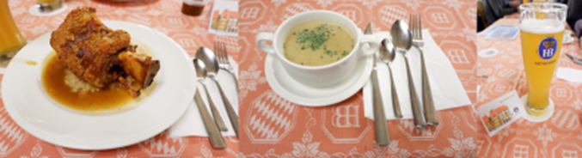

พักค้างคืน ณ Mercure Hotel Garmisch-Partenkirchen หรือระดับเดียวกัน (คืนที่ 1)

วันที่สาม การ์มิช-พาร์เท่นเคียร์เช่น – ยอดเขาซุกสปิตเซ่ – หมู่บ้านโอเบอร์แอมเมอร์เกา – ซาลสเบิร์ก (ออสเตรีย)
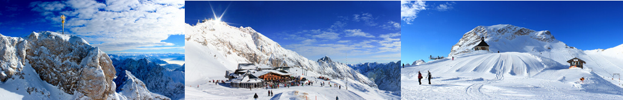
เช้า รับประทานอาหารเช้า ณ ห้องอาหารโรงแรม (มื้อที่ 3)
จากนั้นนำท่านออกเดินทางไปยังสถานีรถไฟซุกสปิตเซ่บาห์น Zugspitzebahn เพื่อนำท่านขึ้นรถไฟขึ้นไปยังยอดเขาซุกสปิตเซ่ (Zugspitze) เป็นยอดเขาที่สูงที่สุดในเยอรมัน (Top of Germany) อิสระให้ท่านสัมผัสกับลานหิมะและธารน้ำแข็ง จากนั้นนำท่านขึ้นกระเช้าต่อไปยังจุดสูงสุดของยอดเขาซุกสปิตเซ่ ณ ระดับความสูง 2,970 เมตร จากระดับน้ำทะเล ในแต่ละปีจะมีนักท่องเทียวมาที่นี่ ราว 500,000 คน ด้านบนยอดเขาซุกสปิตเซ่ยังมีจุดชมวิวที่สามารถมองเห็นวิวโดยรอบได้แบบ 360 องศา และสามารถมองเห็นวิวทิวทัศน์ได้ถึง 4 ประเทศ ทั้งเยอรมัน ออสเตรีย สวิตเซอร์แลนด์ และอิตาลี และยังมียอดเขาที่ทอดไกลสุดตาเหนือขุนเขากว่า 400 ยอด
เที่ยง รับประทานอาหารกลางวัน ณ ภัตตาคาร (มื้อที่ 4) บนยอดเขา
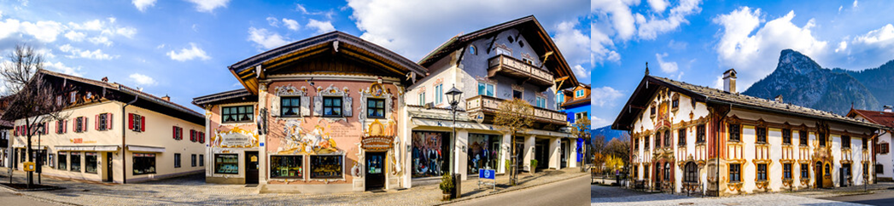
บ่าย จากนั้นนำท่านกลับลงมาจากยอดเขา เพื่อนำท่านออกเดินทางไปยัง หมู่บ้านโอเบอร์แอมเมอร์เกา Oberammergau เป็นหมู่บ้านเล็กๆ ที่สวยงามอีกแห่งหนึ่งของเยอรมนีตั้งอยู่ติดกับแม่น้ำ แอมเมอร์ เป็นหมู่บ้านแห่งช่างแกะสลักไม้ เนื่องจากมีงานแกะสลักไม้ที่ขึ้นชื่อและเป็นอาชีพหลักๆ ของคนในหมู่บ้านนี้ และมีเอกลักษณ์เฉพาะตัวด้วยการตกแต่งผนังอาคารบ้านเรือนด้วยภาพเขียนทางศาสนา และวิถีชีวิตแบบชนบทโอเบอร์แอมเมอร์เกา เป็นสถานที่จัดแสดงอุปรากรระดับโลกที่ชื่อว่า The Passion Play ซึ่งเป็นอุปรากรที่ถ่ายทอดเรื่องราวทางศาสนาคริสต์ที่จะจัดขึ้น 10 ปีต่อหนึ่งครั้ง ชาวเมืองนี้ได้แสดงละครเวทีเรื่องนี้อย่างต่อเนื่องมาตั้งแต่ศตวรรษที่ 17 ซึ่งนักแสดงส่วนใหญ่ก็จะเป็นคนในหมู่บ้านโอเบอร์แอมเอมร์เกา อิสระให้ท่านเดินชมบรรยากาศในหมู่บ้านได้อย่างเต็มที่
ได้เวลานัดหมายนำท่านออกเดินทางไปยัง เมืองซาลสเบิร์ก เป็นเมืองที่ใหญ่ที่สุดลำดับที่ 4 ในประเทศออสเตรีย และเป็นเมืองหลวงของรัฐซาลซ์เบิร์ก เมืองเก่าของซาลทซ์บูกร์ก และสถาปัตยกรรมบาโรก เป็นหนึ่งในใจกลางเมืองที่ถูกดูแลรักษาอย่างดีที่สุดในกลุ่มประเทศที่พูดภาษาเยอรมันด้วยกัน และได้รับการรับรองจากยูเนสโกขึ้นทะเบียนให้เป็นมรดกโลกในปี พ.ศ.2540 ซาลซ์เบิร์กเป็นที่จดจำกันในฐานะที่ตั้งอยู่บนเทือกเขาแอลป์ เมืองแห่งมนเสน่ห์ของเสียงดนตรีและเป็นบ้านเกิดของศิลปินเอกของโลก โวฟกัง อมาดิอุส โมสาร์ท
ค่ำ รับประทานอาหารค่ำ ณ ภัตตาคาร (มื้อที่ 5)
พักค้างคืน ณ FourSide Salzburg หรือระดับเดียวกัน (คืนที่ 2)

วันที่สี่ ซาลส์เบิร์ก – สวนมิราเบล – บ้านโมสาร์ท – ทะเลสาบฮัลล์ทัทท์ – ลินซ์ – จัตุรัสฮอบท์พลาซ (ออสเตรีย)
เช้า รับประทานอาหารเช้า ณ ห้องอาหารโรงแรม (มื้อที่ 6)
จากนั้นนำท่านชมภายใน สวนมิราเบล ที่เคยใช้เป็นที่ถ่ายทำภาพยนตร์เรื่อง The Sound of Music จากนั้นนำท่านเดินข้ามสะพานข้ามแม่น้ำซาลซาค ไปยังย่านถนนคนเดิน นำท่านไปถ่ายรูปบ้านโมสาร์ท จากด้านนอก จากนั้นให้ท่านอิสระเลือกซื้อสินค้าของที่ระลึกของฝาก
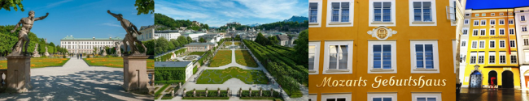

จากนั้นท่านเดินทางสู่ เมืองฮัลล์ทัทท์ เมืองที่ได้ชื่อว่าตั้งอยู่ริมทะเลสาบที่สวยที่สุดในโลก จนได้รับการขึ้นทะเบียนเป็นมรดกโลก ฮัลล์ทัทท์เป็นเมืองท่องเที่ยวเล็กๆ ที่ตั้งอยู่ทางฝั่งตะวันตกเฉียงใต้ของทะเลสาบฮัลล์ทัทท์ (Lake Hallstatt) หรือ ฮัลล์ชตัทท์เทอร์ซี (Hallstatter See) ทะเลสาบในเขตภูมิภาคซาลซ์คัมเมอร์กุท (Salzkammergut) ภูมิภาคทางประวัติศาสตร์ที่สำคัญมากแห่งหนึ่งของประเทศออสเตรีย
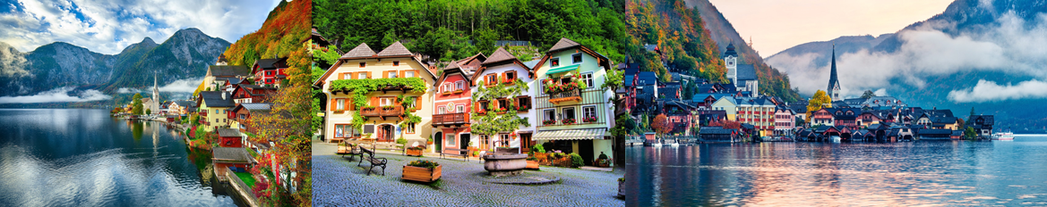
เที่ยง รับประทานอาหารกลางวัน ณ ภัตตาคารพิเศษสุดกับ เมนูปลาเทร้าย่างเกลือ (มื้อที่ 7)
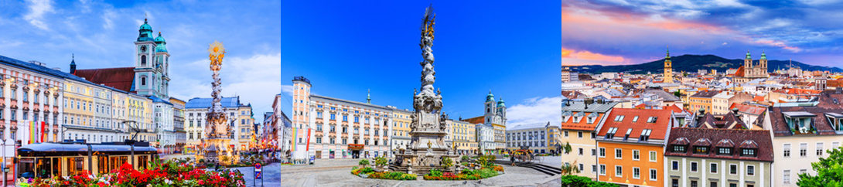
บ่าย อิสระให้ท่านเดินชมบรรยากาศ เมืองฮัลล์ชตัทท์ ซึ่งเป็นเมืองท่องเที่ยวเล็กๆ ที่มีเสน่ห์คือความเงียบสงบสวยงาม จุดเด่นที่ไม่เคยเปลี่ยนแปลงเลยของเมืองริมทะเลสาบสีน้ำเงินแห่งนี้ก็คือ เทือกเขาสูงตระหง่านล้อมรอบทะเลสาบอันนิ่งสงบเอาไว้อย่างนุ่มนวล จากนั้นนำท่านออกเดินทางสู่ เมืองลินซ์ Linz เมืองใหญ่อันดับสามของออสเตรีย มีที่ตั้งอยู่ริมแม่น้ำดานูบ เป็นเมืองที่มีความสำคัญและเป็นเมืองท่องเที่ยวที่มีแหล่งท่องเที่ยวที่น่าสนใจอยู่มากมาย นำท่านชมจัตุรัสกลางเมืองลินซ์ ฮอบท์พลาซ Hauptplatz เป็นจัตุรัสที่คึกคักที่สุดในเมืองลินซ์ มีห้างร้านขายสินค้าต่างๆ ทั้งสินค้าทั่วไป สินค้าพื้นเมืองจนกระทั่งสินค้าแบรนด์เนมมากมาย บริเวณกลางจัสตุรัสมีเสาหินสีขาวสร้างขึ้นเพื่อเป็นอนุสรณ์แห่งการรำลึกการต่อกับโรคระบาดในปี ค.ศ. 1679 และ ค.ศ. 1713 การคุกคามของสงครามในปี ค.ศ. 1683 และ ค.ศ.1703-1704 และเหตุไฟไหม้ครั้งใหญ่ในปี ค.ศ. 1712 ชมมหาวิหารเก่า แห่งเมืองลินซ์ Old Cathedral, Linz เป็นมหาวิหารที่เก่าแก่ที่สุดของเมืองลินซ์ ประเทศออสเตรีย สร้างขึ้นระหว่างปี ค.ศ. 1669 ถึง 1683 โดยใช้สถาปัตยกรรมสไตล์บาโรก ในการก่อสร้าง อิสระให้ท่านเดินชมบรรยากาศบริเวณจัตุรัสที่รายร้อมไปด้วยอาคารบ้านเรือนสไตล์บาโรกที่สวยงาม
ค่ำ รับประทานอาหารค่ำ ณ ภัตตาคาร (มื้อที่ 8)
พักค้างคืน ณ Courtyard by Marriott Linz หรือระดับเดียวกัน (คืนที่ 3)

วันที่ห้า ลินซ์ – เชสกี้ครุมลอฟ – ปราค – มหาวิหารเซนต์วิตุส – สะพานชาลส์ – หอนาฬิกาดาราศาสตร์

– จัตุรัสเมืองเก่า (สาธารณรัฐเช็ก)
เช้า รับประทานอาหารเช้า ณ ห้องอาหารโรงแรม (มื้อที่ 9)
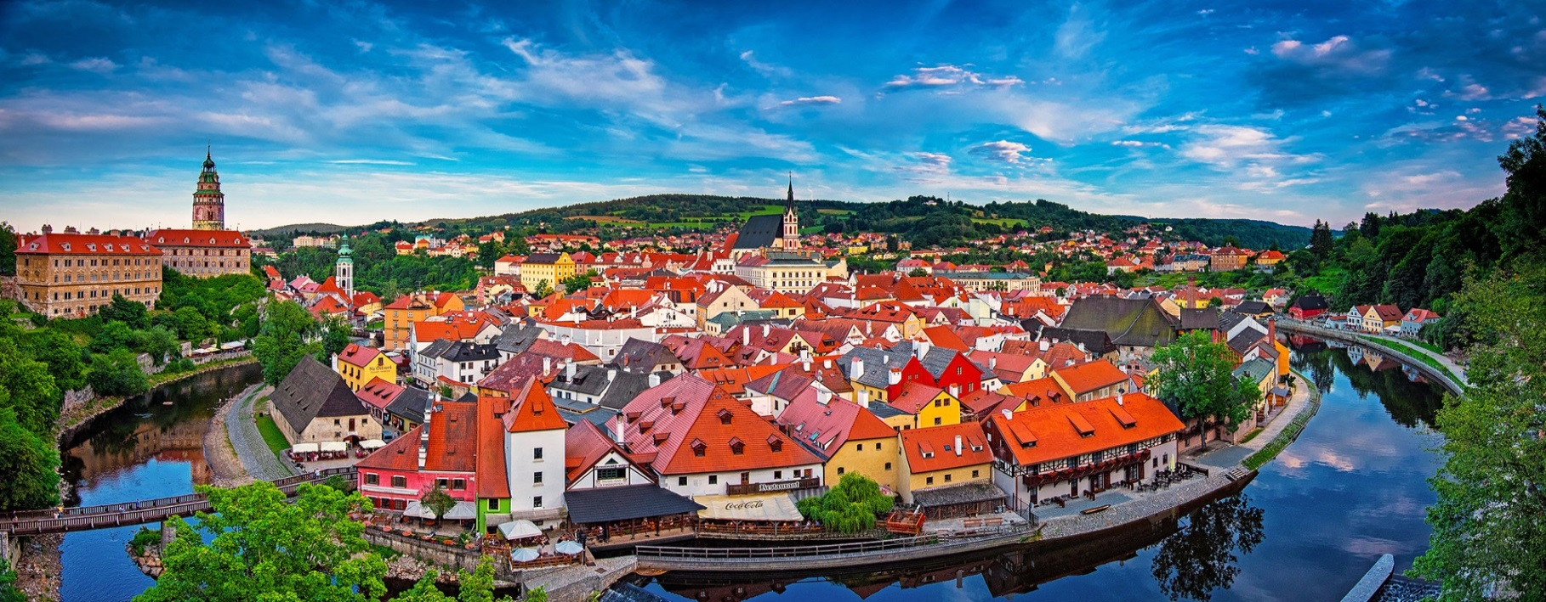
จากนั้นนำท่านออกเดินทางสู่เมืองมรดกโลก เชสกี้ครุมลอฟประเทศสาธารณรัฐเช็ก เป็นเมืองเก่าที่แสนสวยและโรแมนติกตั้งอยู่ในวงล้อมของแม่น้ำวัตตาว่า มีปราสาทครุมลอฟซึ่งเป็นปราสาทที่มีการเปลี่ยนมือกันครอบครองจากหลายราชวงศ์ ในยุคกลาง อาทิ โรเซนเบิร์ก ชวาเซนเบิร์ก เอกเก้นเบิร์ก
นำคณะเดินชมจุดชมวิวบริเวณระเบียงของปราสาทครุมลอฟเมืองมรดกโลก ซึ่งถูกสร้างขึ้นเมื่อปีค.ศ.1250 เป็นปราสาทที่ใหญ่เป็นอันดับ 2 รองจากปราสาทปราก อยู่บนเนินเขาอายุเก่าแก่กว่า 700 ปี ภายในปราสาทแห่งนี้ประกอบไปด้วยห้องต่างๆ ถึง 40 ห้อง ลานปราสาท 5 แห่งและอุทยานอีก 1 แห่งที่ตั้งตระหง่านอยู่บนเนินเขา ชมทัศนียภาพของตัวเมืองจากลานหน้าอุทยานบ้านเรือนหลังเล็กหลังน้อย หลังคาสีส้มเรียงรายกันเป็นกระจุกๆเหมือนบ้านตุ๊กตาที่สวยงาม
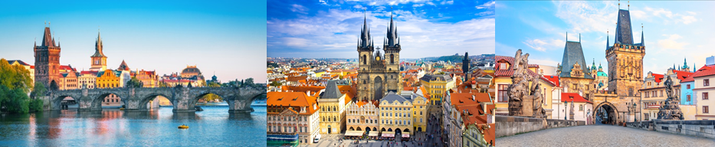
เที่ยง รับประทานอาหารกลางวัน ณ ภัตตาคาร (มื้อที่ 10)
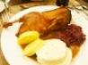
บ่าย จากนั้นนำท่านเดินทางเข้าสู่ กรุงปราค เมืองหลวงของสาธารณรัฐเช็ก นำท่านเข้าชมเขตปราสาทแห่งปราค ซึ่งเป็นปราสาทในยุคกลางที่ใหญ่ที่สุด และถือว่าเป็นที่ประทับของกษัตริย์แห่งเชค กษัตริย์แห่งราชวงศ์แฮบบิร์ก พระนางมาเรีย เทเรซ่า แห่งอาณาจักรออสเตรีย ชม มหาวิหารเซนต์วิตุส จากด้านนอก ซึ่งเป็นมหาวิหารสไตล์โกธิคที่ใหญ่ที่สุดของสาธารณรัฐเช็กตั้งชื่อเทิดทูนให้กับเซนต์วิตุส ปัจจุบันปราสาทปราคยังเป็นทำเนียบที่ทำการของประธานาธิบดีของสาธารณรัฐเช็กอีกด้วย และให้ท่านได้บันทึกภาพกรุงปราคทั้งเมือง ณ จุดชมวิว จากนั้นนำท่านออกเดินทางสู่กรุงปราค เมืองหลวงของประเทศสาธารณรัฐเช็ก จากนั้นนำท่านไปยัง สะพานชาลส์ ซึ่งสะพานแห่งนี้จะนำท่านข้ามไปยังย่าน Old Town นำท่านชมย่าน Old Town เขตเมืองเก่าของกรุงปราค ชมหอนาฬิกาดาราศาสตร์ อนุสาวรีย์ยานฮุส ซึ่งอดีตเคยเป็นอธิการบดีของมหาวิทยาลัยชาลส์ ในยุคของกษัตริย์ที่ 4 จากนั้นให้ท่านอิสระเลือกซื้อสินค้าของที่ระลึกประจำถิ่นได้ ณ เขตเมืองเก่า สินค้าที่ขึ้นชื่อของที่นี่ คือ เครื่องแก้วโบฮีเมีย
ค่ำ รับประทานอาหารค่ำ ณ ภัตตาคาร (มื้อที่ 11) พิเศษกับเมนูขึ้นชื่อ เป็ดโบฮีเมี่ยน
พักค้างคืน ณ Corinthia Prague //Ambassador Prague หรือระดับเดียวกัน (คืนที่ 4)

วันที่หก ปราค – บราติสลาว่า – เที่ยวชมเมืองบราติสลาว่า – บูดาเปสต์ (ฮังการี)
เช้า รับประทานอาหารเช้า ณ ห้องอาหารโรงแรม (มื้อที่ 12)
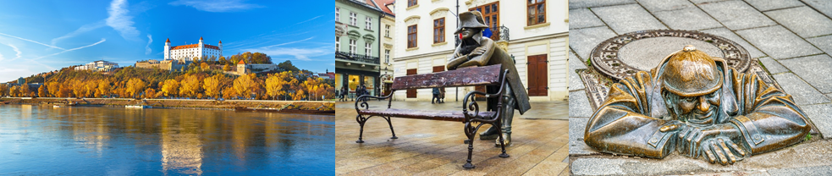
นำท่านออกเดินทางสู่ กรุงบราติสลาว่า นครหลวงของประเทศสโลวาเกีย และเป็นเมืองที่ใหญ่ที่สุดของประเทศบราติสลาว่า ตั้งอยู่ทางตะวันตกเฉียงใต้ของสโลวาเกียบน 2 ฝั่งของแม่น้ำดานูบ มีอาณาเขตติดกับประเทศออสเตรียและประเทศฮังการี จึงเป็นเมืองหลวงแห่งเดียวในโลกที่มีอาณาเขตติดต่อกับ 2 ประเทศ เมืองนี้และเวียนนายังเป็นเมืองหลวง 2 แห่งที่ตั้งอยู่ใกล้กันมากที่สุดในยุโรป โดยตั้งอยู่ห่างกันไม่ถึง 60 กิโลเมตร บราติสลาวาเป็นศูนย์กลางทางการปกครอง วัฒนธรรม และเศรษฐกิจของสโลวาเกีย เป็นที่ตั้งของทำเนียบประธานาธิบดี รัฐสภา และหน่วยงานภาครัฐต่างๆ และยังเป็นที่ตั้งของมหาวิทยาลัย พิพิธภัณฑ์ โรงละคร หอศิลป์ และสถาบันอื่น ๆ ที่มีความสำคัญทางเศรษฐกิจ วัฒนธรรม และการศึกษา รวมทั้งสำนักงานใหญ่ของสถาบันทางธุรกิจและการเงินขนาดใหญ่ของสโลวาเกียเป็นจำนวนมาก
เที่ยง รับประทานอาหารกลางวัน ณ ภัตตาคาร (มื้อที่ 13)
บ่าย นำท่านชมเมืองเก่า ชมประตูไมเคิล จัตุรัสเมืองเก่า ที่ว่าการเมือง โรงละคร โบสถ์เซนต์มาร์ตินอันเป็นสัญลักษณ์ของเมืองบราติสลาว่า ได้เวลานัดหมายนำท่านออกเดินทางสู่ กรุงบูดาเปสต์ เป็นเมืองหลวงของประเทศฮังการี และเป็นศูนย์กลางการปกครอง อุตสาหกรรม พาณิชยกรรม และการคมนาคมขนส่งของประเทศ
ค่ำ รับประทานอาหารค่ำ ณ ภัตตาคาร (มื้อที่ 14) ลิ้มลองซุปกูราซ เข้มข้นที่มีสีแดงสดของพริกปาปริก้า
พักค้างคืน ณ Novotel Budapest City หรือระดับเดียวกัน (คืนที่ 5)

วันที่เจ็ด บูดาเปสต์ – ป้อมปราการฟิชเชอร์แมนบาสเตียน – ล่องแม่น้ำดานูบ – จัตุรัสวีรบุรุษ – ช้อปปิ้งถนนคาร์ทเนอร์ – เวียนนา (ออสเตรีย)
เช้า รับประทานอาหารเช้า ณ ห้องอาหารโรงแรม (มื้อที่ 15)
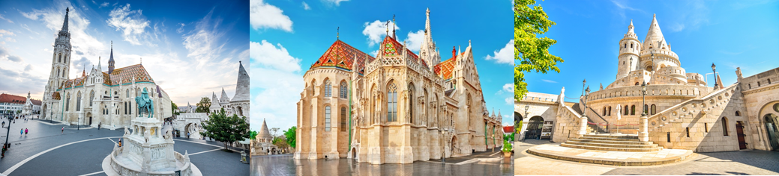
นำท่านเดินทางผ่านชุมชนโรมันโบราณชม ป้อมปราการฟิชเชอร์แมนบาสเตียน ที่สะท้อนประวัติศาสตร์การสร้างชาติฮังกาเรียน สร้างขึ้นเพื่อระลึกถึงความกล้าหาญของชาวประมงผู้เสียสละชีวิตปกป้องบ้านเมืองในตอนที่ถูกพวกมองโกลรุกรานในปี ค.ศ. 1241-1242 ซึ่งสร้างขึ้นตั้งแต่ปี ค.ศ. 1905 เป็นจุดชมวิวทิวทัศน์รอบเมืองที่สวยที่สุด สามารถชมความงามของแม่น้ำดานูบได้แบบพาโนราม่า มองเห็นสะพานโซ่และอาคารรัฐสภาฮังการี่ริมแม่น้ำดานูบที่งดงามตรึงตาประทับใจกับการที่ได้มาเยือน “บูดาเปสต์” นครหลวงอันงดงามแห่งสาธารณรัฐฮังการี บริเวณนี้ยังเป็นที่ตั้งของ โบสถ์แมทเทียส เป็นโบสถ์ใหญ่เก่าแก่อายุ 700 ปี ที่ได้รับขึ้นทะเบียนเป็นมรดกโลก โบถส์แห่งนี้ตั้งชื่อตามพระนามของกษัตริย์แมทเทียส กษัตริย์ผู้ยิ่งใหญ่แห่งฮังการี เมื่ออดีตโบสถ์แห่งนี้เคยเป็นสถานที่ประกอบพระราชพิธีเถลิงราชสมบัติของกษัตริย์แห่งฮังการี แต่ในช่วงที่ฮังการีถูกรุกรานจากกองทัพเติร์ก สมบัติส่วนใหญ่ถูกขนออกไปและถูกเปลี่ยนสภาพให้เป็นมัสยิดหลักของเมืองภายใต้การปกครองของตุรกีในปี ค.ศ. 1541 และในช่วงสงครามขับไล่กองทัพเติร์ก โบสถ์แมนเทียสได้รับความเสียหายเป็นอย่างมาก กระทั่งเมื่อสงครามสงบลงจึงมีการบูรณะโบสถ์แมทเทียสให้กลับมายิ่งใหญ่และงดงามดังเดิม มีหลังคาสลับสีอันสวยงามตามสไตล์นีโอ-โกธิก ส่วนด้านในโบสถ์ประดับประดาไปด้วยภาพเขียนสีและกระจกสีที่บอกเล่าเรื่องราวทางศาสนาที่แสนงดงาม และยังมี อนุสาวรีย์ของพระเจ้าสตีเฟ่นที่ 1 ปฐมกษัตริย์ของชาวแมกย่าร์ตั้งเด่นเป็นสง่าให้ได้ชมกันเป็นอนุสาวรีย์พระบรมรูปทรงม้าผลงานประติมากรรมที่งดงามของศตวรรษที่11 เพลิดเพลินกับการเลือกซื้อสินค้าพื้นเมืองและของที่ระลึกตามอัธยาศัย
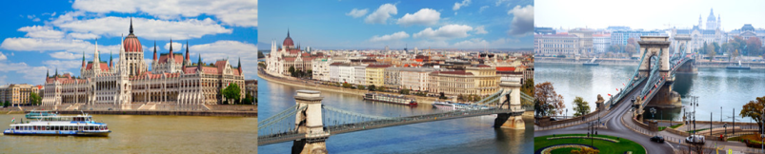
จากนั้นนำท่านเดินทางสู่ ท่าเรือเพื่อลงเรือล่องแม่น้ำดานูบ แม่น้ำสายโรแมนติก มนต์เสน่ห์ไม่เสื่อมคลาย เพลิดเพลินกับวิวทิวทัศน์ของธรรมชาติตลอดจนอาคารบ้านเรือนและความเป็นอยู่ของผู้คนสองฟากฝั่งแม่น้ำดานูบ ณ กรุงบูดาเปสต์ โดยเฉพาะ อาคารรัฐสภาฮังการี ถือว่าสัญลักษณ์ของฮังการี อาคารรัฐสภาตั้งโดดเด่นอยู่ริมแม่น้ำดานูบบนฝั่งเปสต์ เป็นอาคารรัฐสภาที่ชาวฮังกาเรี่ยนภูมิใจว่าเป็นอาคารรัฐสภาที่สวยที่สุดในโลก เพราะตัวอาคารมีความสวยงามด้วยสถาปัตยกรรมแบบนีโอ-โกธิกที่ดูคลาสสิคด้วยหลังคาสีแดง อาคารรัฐสภาแห่งนี้เริ่มสร้างเมื่อปี ค.ศ. 1885 และใช้เวลากว่า 20 ปีกว่าจะเสร็จสมบูรณ์ โดยรูปแบบอาคารได้รับอิทธิพลมาจาก อาคารรัฐสภาแห่งลอนดอนสหราชอาณาจักร
จากนั้นนำท่านชม จัตุรัสวีรบุรุษ สถานที่แห่งนี้เป็นลานโล่งกว้างขนาดใหญ่ที่มีอนุสาวรีย์แห่งสหัสวรรษตั้งตระหง่านอยู่กลางลานฮีโร่แควร์ อนุสาวรีย์แห่งนี้สร้างขึ้นเพื่อเฉลิมฉลองการก่อตั้งอาณาจักรฮังการีครบรอบ 1,000 ปี เสาสูงตระหง่านของอนุสาวรีย์เป็นที่ตั้งของรูปหล่อเทวทูตกาเบรียล อันเป็นสัญลักษณ์ของคริสตจักรโรมันคาทอลิกที่เป็นดั่งหลักของอาณาจักรฮังการี รอบเสาสูงเป็นที่ตั้งของรูปหล่อผู้นำของชนเผ่าทั้ง 7 ที่ร่วมกันก่อตั้งอาณาจักรฮังการี่ขึ้นเมื่อคริสต์ศตวรรษที่ 9
เที่ยง รับประทานอาหารกลางวัน ณ ภัตตาคาร (มื้อที่ 16)
บ่าย จากนั้นนำท่านออกเดินทางสู่ กรุงเวียนนา เมืองหลวงของประเทศออสเตรียและในอดีตเป็นศูนย์กลางอำนาจของอาณาจักรออสโตร-ฮังกาเรียน เมืองแห่งดินแดนในฝันของนักท่องเที่ยวอีกมากมายที่ต่างพากันมาเยือน ดินแดนอันแสนโรแมนติคเป็นศูนย์กลางทั้งเศรษฐกิจและการปกครอง มีประชากรประมาณ 1.6 ล้านคน มีแม่น้ำดานูบไหลผ่าน เวียนนายังเป็นที่ตั้งของหน่วยงานในสหประชาชาติหลายแห่ง เช่น United Nations Industrial Development Organization (UNIDO) และองค์กรระดับนานาชาติหลายแห่ง เช่น โอเปก (OPEC) นำท่านเดินช้อปปิ้งย่านใจกลางเมืองย่าน ถนนคนเดินคาร์ทเนอร์สตราเซ่ ที่มีร้านค้านานาชนิด ของแบรนด์เนมชื่อดังหลากหลายยี่ห้อ และยังเป็นที่ตั้งของ วิหารเซนต์ สตีฟาน ซึ่งเป็นวิหารศักดิ์สิทธิ์ของกรุงเวียนนา
ค่ำ รับประทานอาหารค่ำ ณ ภัตตาคาร (มื้อที่ 17) พิเศษกับเมนู ซี่โครงหมูย่างเวียนนา
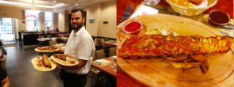

พักค้างคืน ณ Hotel Mercure Wien Westbahnhof หรือระดับเดียวกัน (คืนที่ 6)

วันที่แปด เวียนนา – พระราชวังเชรินน์บรุนน์ – กรุงเทพฯ
เช้า รับประทานอาหารเช้า ณ ห้องอาหารโรงแรม (มื้อที่ 18)
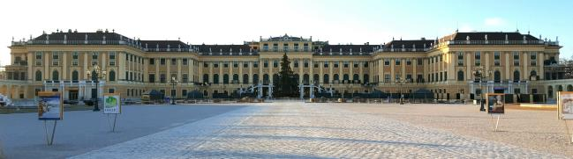

นำท่านเข้าชมภายใน พระราชวังเชรินน์บรุนน์ พระราชวังฤดูร้อนแห่งราชวงศ์ฮับสเบิร์กที่มีความสวยงามและยิ่งใหญ่ไม่แพ้พระราชวังใดในยุโรปที่มีการตกแต่งห้องด้วยศิลปะในหลายรูปแบบทั้ง บารอค, รอคโคโค หรือศิลปะประยุกต์จากทางเอเซีย จากนั้นนำท่านผ่านชมเมืองเวียนนา เมืองแห่งดินแดนในฝันของนักท่องเที่ยวอีกมากมายที่ต่างพากันมาเยือนดินแดนอันแสนโรแมนติค โดยที่จะผ่านชมความงามของอาคารสำคัญๆ อาทิ อาคารรัฐสภา โรงละครโอเปร่า ศาลาว่าการกรุงเวียนนา นำท่านแวะถ่ายรูปกับ อนุสาวรีย์ของสมเด็จพระนางมารียเทรเรซ่า จักรพรรดินีผู้ยิ่งใหญ่ของอาณาจักร ออสโตรฮังการี และนำท่านไปถ่ายรูปด้านหน้าพระราชวังฮอปส์บูร์ก ซึ่งเป็นพระราชวังฤดูหนาว และในปี 1938 อดอฟ ฮิตเลอร์ ผู้นำนาซีเยอรมนีได้เดินทางมายังพระราชวังแห่งนี้เพื่อประกาศรวมออสเตรียให้เป็นหนึ่งเดียวกับประเทศเยอรมนี จากนั้นนำท่านออกเดินทางสู่สนามบินกรุงเวียนนา เพื่อเตรียมเดินทางกลับสู่กรุงเทพฯ
16.25 น. คณะออกเดินทางกลับสู่กรุงเทพฯ โดยสายการบิน กาตาร์ แอร์เวยส์ เที่ยวบินที่ QR 184/ QR 836 แวะเปลี่ยนเครื่องที่สนามบินโดฮา

วันที่เก้า กรุงเทพมหานคร
13.10 น. คณะเดินทางกลับถึง สนามบินสุวรรณภูมิ กรุงเทพฯ ด้วยความสวัสดี

ขอบคุณท่านที่ใช้บริการ

โปรแกรม เยอรมนี เชค สโลวาเกีย ฮังการี ออสเตรีย 9วัน โดย QATAR AIRWAYS
อัตราค่าบริการ | พักห้องคู่ | พักเดี่ยว  จ่ายเพิ่ม
วันที่ 9 – 17 สิงหาคม 2567 (วันแม่แห่งชาติ) | 99,999 | 26,000
วันที่ 12 – 20 ตุลาคม 2567 (วันนวมินทรมหาราช + วันออกพรรษา) | 100,999 | 26,000
วันที่ 20 – 28 ตุลาคม 2567 (วันปิยมหาราช) | 100,999 | 26,000
วันที่ 30 พฤศจิกายน – 8 ธันวาคม 2567 (วันพ่อแห่งชาติ) | 97,999 | 24,000
วันที่ 4 – 12 ธันวาคม 2567 (วันพ่อแห่งชาติ + วันรัฐธรรมนูญ) | 97,999 | 24,000
วันที่ 25 ธันวาคม – 2 มกราคม 2568 (วันคริสต์มาส + ปีใหม่) | 106,555 | 28,000
วันที่ 26 ธันวาคม – 3 มกราคม 2568 (เทศกาลปีใหม่) | 106,555 | 28,000
วันที่ 28 ธันวาคม – 5 มกราคม 2568 (เทศกาลปีใหม่) | 106,555 | 28,000

** สำหรับท่านที่ต้องการห้องพักแบบ 3 เตียง กรุณาสอบถามเพื่อตรวจสอบกับทางโรงแรม เพราะมีบริการเฉพาะบางโรงแรมเท่านั้น กรณีเดินทางเป็นผู้ใหญ่ 3 ท่าน แนะนำให้ท่านเปิดห้องพักเป็น 2 ห้อง
** โรงแรมในยุโรป ไม่อนุญาตให้เด็กอายุมากกว่า 6 ปีขึ้นไป เข้าพักแบบไม่มีเตียงเสริม **
** ราคาดังกล่าวอาจมีการปรับเปลี่ยนหากสายการบินมีการเรียกเก็บภาษีน้ำมันและภาษีสนามบินเพิ่มเติม **
** รูปภาพในโปรแกรมทัวร์เป็นการตกแต่งเพื่อการโฆษณาเท่านั้น **

***หมายเหตุ : บริษัทฯ ขอสงวนลิขสิทธิ์ในการยกเลิกหรือเปลี่ยนแปลงราคากรณีผู้ร่วม เดินทางน้อยกว่า 15 ท่าน***
สำหรับท่านที่เป็นมุสลิม , ทานมังสวิรัติ , ไม่ทานหมู , ไม่ทานเนื้อ , ไม่ทานไก่ , ไม่ทานปลา โปรดแจ้งล่วงหน้าอย่างน้อย 2 สัปดาห์
* ในกรณีเลื่อนการเดินทางกลับ ท่านจะต้องแจ้งล่วงหน้าก่อนทำการยื่นวีซ่า ซึ่งจะมีค่าใช้จ่ายแตกต่าง และต้องมีค่าใช้จ่ายในการเลื่อนตั๋ว และเอกสารเพิ่มเติม เช่นเอกสารประกัน,เอกสารโรงแรมที่อยู่ต่อ

***หมายเหตุข้อสำคัญที่ท่านควรทราบ***
1.)ในการยื่นวีซ่า ทางบริษัท จะทำการนัดหมายกับสถานทูตและสถานทูตจะเป็นผู้กำหนดวันและเวลาให้เข้าไปยื่นวีซ่า เป็นการยื่นวีซ่าแบบกรุ๊ปเท่านั้น(ปกติสถานทูตจะให้เข้าไปยื่นวีซ่า 15 วันก่อนเดินทาง) ซึ่งอัตราค่าใช้จ่ายรวมอยู่ในรายการทัวร์แล้ว
***กรุณาพิจารณารายละเอียดของโปรแกรมทัวร์และเงื่อนไขต่างๆของบริษัท เมื่อท่านได้ชำระเงินมัดจำงวดแรกแล้ว ทางบริษัทถือว่าท่านได้รับทราบและยอมรับเงื่อนไขต่างๆ ของบริษัทเป็นที่เรียบร้อยแล้ว ***

อัตรานี้รวม
1) ค่าตั๋วเครื่องบิน (Economy Class) ที่ระบุวันเดินทางไป-กลับพร้อมคณะ ในกรณีมีความประสงค์อยู่ต่อ จะต้องไม่เกินจำนวนวัน จำนวนคนและมีค่าใช้จ่ายที่ทางสายการบินกำหนด (น้ำหนักกระเป๋าใบใหญ่ท่านละ 25 กิโลกรัม/กระเป๋าถือขึ้นเครื่องท่านละ 7 กิโลกรัม)
2) ค่าภาษีสนามบินทุกแห่งตามรายการ
3) ค่ารถโค้ชปรับอากาศนำเที่ยวตามรายการ พร้อมคนขับรถที่ชำนาญเส้นทาง (กฎหมายในยุโรปไม่อนุญาตให้คนขับรถเกิน 12 ชั่วโมง/วัน)
4) ค่า Coach Tax และค่าภาษีผ่านเข้าเมืองต่างๆ
5) ค่าห้องพักในโรงแรมที่ระบุตามรายการพร้อมอาหารเช้าหรือเทียบเท่า (โรงแรมส่วนใหญ่ในยุโรปจะไม่มีเครื่องปรับอากาศ เนื่องจากอยู่ในภูมิประเทศที่มีอากาศหนาวเย็น, ราคาโรงแรมอาจมีการปรับขึ้นหลายเท่าตัว หากวันเข้าพักตรงกับช่วงงานเทศกาล งานแฟร์หรือการประชุมต่างๆ อันเป็นผลทำให้ต้องมีการเปลี่ยนย้ายเมือง โดยทางบริษัทฯ จะคำนึงถึงความเหมาะสมและผลประโยชน์ของคณะผู้เดินทางเป็นสำคัญ)
6) ค่าอาหารเลิศรสทุกมื้อที่ระบุตามรายการ
7) ค่าบัตรเข้าชมสถานที่และการแสดงทุกแห่งที่ระบุตามรายการ
8) ค่าวีซ่าท่องเที่ยวยุโรปแบบยื่นปกติ (ทางสถานทูตจะไม่คืนค่าธรรมเนียมยื่นวีซ่าให้ ไม่ว่าวีซ่าจะผ่านหรือไม่)
9) ค่าบริการนำทัวร์โดยหัวหน้าทัวร์ผู้มีประสบการณ์
10) ค่าประกันอุบัติเหตุในการเดินทางวงเงิน 1,000,000 บาท และค่ารักษาพยาบาลในวงเงิน 200,000 บาท (ตามเงื่อนไขกรมธรรม์)
11) ภาษีมูลค่าเพิ่ม 7% และ ภาษีหัก ณ ที่จ่าย 3% (เฉพาะค่าบริการ)

อัตรานี้ไม่รวม
1) ค่าใช้จ่ายส่วนตัวอื่นๆ เช่น ค่าโทรศัพท์, ค่าซักรีด, มินิบาร์และทีวีช่องพิเศษ ฯลฯ
2) ค่าอาหารและเครื่องดื่มสั่งพิเศษในร้านอาหาร นอกเหนือจากที่บริษัทฯจัดให้ ยกเว้นจะตกลงกันเป็นกรณีพิเศษ
3) ค่าน้ำหนักส่วนที่เกิน 25 กิโลกรัม และมีจำนวนมากกว่า 1 ชิ้น (ระเบียบของสายการบิน)
4) ค่าทิปหัวหน้าทัวร์ 900 บาท ต่อท่าน
5) ค่าทิปพนักงานขับรถในยุโรป 25 ยูโร ต่อท่าน

***กรุณาพิจารณาเงื่อนไขต่างๆ และเงื่อนไขการยกเลิกทัวร์ของบริษัท ก่อนท่านทำการจองทัวร์***
เงื่อนไขการสำรองที่นั่ง
- กรุณาจองล่วงหน้าอย่างน้อย 50 วันก่อนการเดินทาง พร้อมชำระงวดแรก ท่านละ 50,000 บาท ยกเว้นวันคริสต์มาส และเทศกาลปีใหม่ ท่านละ 70,000 บาท
- ส่วนที่เหลือชำระทันทีหรือก่อนการเดินทางไม่น้อยกว่า 15 วันไม่ว่าผลของวีซ่าจะออกหรือไม่ออกก็ตาม หากท่านไม่ชำระภายในเวลาที่กำหนด ถือว่าท่านสละสิทธิ์ และยินยอมให้บริษัทฯ ทำการยกเลิก และยินยอมให้ยึดเงินมัดจำได้ทันที
- กรณีการยกเลิกต้องแจ้งล่วงหน้า 50 วันก่อนเดินทาง มิฉะนั้นทางบริษัทขอสงวนสิทธิ์ในการไม่คืนเงินงวดแรก (ท่านละ 50,000 บาท , วันคริสต์มาส และเทศกาลปีใหม่ ท่านละ 70,000 บาท)
- กรณียกเลิกการเดินทางภายใน 30-20 วัน บริษัทฯ มีความจำเป็นต้องขอหัก 50 % ของราคาทัวร์
- กรณียกเลิกการเดินทางภายใน 19 - 11 วัน บริษัทฯ มีความจำเป็นต้องขอหัก 80 % ของราคาทัวร์
- กรณียกเลิกกะทันหันก่อนการเดินทางไม่เกิน 10 วัน เนื่องจากมีค่าใช้จ่ายในการดำเนินการที่ได้ชำระไปแล้วจำนวนมาก บริษัทฯ ขอสงวนสิทธิ์ในการไม่คืนเงินทั้งหมดไม่ว่ากรณีใดๆ
- กรณีที่วีซ่าออกเรียบร้อยแล้ว และท่านต้องการจะเอาพาสสปอร์ตกลับคืนไปก่อน ท่านจะต้องชำระค่าทัวร์เต็มจำนวนทุกกรณี
- กรณีที่ไม่ยื่นวีซ่า / มีวีซ่าแล้ว คืนค่าวีซ่า 3,500 บาท
- ทางบริษัทจะทำการยื่นวีซ่าของท่านก็ต่อเมื่อในคณะมีผู้สำรองที่นั่งครบ 15 ท่าน และได้รับคิวการตอบรับจากทางสถานทูต เนื่องจากบริษัทจะต้องใช้เอกสารต่างๆที่เป็นกรุ๊ปในการยื่นวีซ่า อาทิ ตั๋วเครี่องบิน , ห้องพักที่คอนเฟิร์มมาจากทางยุโรป ,ประกันการเดินทาง ฯลฯ ทางท่านจะต้องรอให้คณะครบ 15 ท่าน จึงจะสามารถยื่นวีซ่าให้กับทางท่านได้อย่างถูกต้อง
- ในการยื่นวีซ่า ท่านจะต้องเดินทางมายื่นวีซ่าด้วยตัวเอง ตามวัน และเวลานัดหมายจากทางสถานทูต เพื่อมาสแกรนลายนิ้วมือ โดยมีเจ้าหน้าที่ของบริษัทคอยดูแล และอำนวยความสะดวก
- เอกสารต่างๆที่ใช้ในการยื่นวีซ่าท่องเที่ยวทวีปยุโรป ทางสถานทูตเป็นผู้กำหนดออกมา มิใช่บริษัททัวร์เป็นผู้กำหนด ท่านที่มีความประสงค์จะยื่นวีซ่าท่องเที่ยวทวีปยุโรป กรุณาจัดเตรียมเอกสารให้ถูกต้อง และครบถ้วนตามที่สถานทูตต้องการ เพราะจะมีผลต่อการพิจารณาวีซ่าของท่าน บริษัททัวร์เป็นแต่เพียงตัวกลาง และอำนวยความสะดวกในการยื่นวีซ่าเท่านั้น มิได้เป็นผู้พิจารณาว่าวีซ่าให้กับทางท่าน
- กรณีวีซ่าที่ท่านยื่นไม่ผ่านการพิจารณา และคณะสามารถออกเดินทางได้ ท่านจะต้องเสียค่าใช้จ่ายจริงที่เกิดขึ้นดังต่อไปนี้
- ทางสถานทูตจะไม่คืนค่าธรรมเนียมใดๆทั้งสิ้นแม้ว่าจะผ่านหรือไม่ผ่านการพิจารณา
- ค่าธรรมเนียมวีซ่า ค่าดำเนินการและ ค่าบริการ 5,500 บาท
- ค่าตั๋วเครื่องบินที่ออกมาจริง ณ วันยื่นวีซ่า ซึ่งตั๋วเป็นเอกสารที่สำคัญในการยื่นวีซ่า หากท่านไม่ผ่านการพิจารณา ตั๋วเครื่องบินถ้าออกตั๋วมาแล้วไม่สามรถ REFUND ได้เนื่องจากบริษัทจองตั๋วเป็นตั๋วกรุ๊ปซึ่งตั๋วกรุ๊ปจะไม่สามรถ REFUND คืนได้
- ค่าห้องพักในทวีปยุโรป ค่าอาหาร ค่ารถบัสนำเที่ยว ค่าเข้าชม ทั้งหมดนี้ทางบริษัทได้ทำการจองล่วงหน้าไว้หมดแล้ว (ยุโรปไม่มีการถือเงินสดไปจ่ายหน้างาน) ถ้าคณะออกเดินทางได้ และท่านไม่ผ่านการพิจารณาวีซ่า ทางบริษัท จะต้องยึดค่าใช้จ่าย 100% ในทันที
หากท่านผ่านการพิจารณาวีซ่า แล้วยกเลิกการเดินทางทางบริษัทขอสงวนสิทธิ์ในการยึดค่าใช้จ่ายทั้งหมด 100%ไม่ว่ากรณีใดๆทั้งสิ้น
- ในกรณีที่ทางบริษัทขอเอกสารเพิ่มเติมแต่ท่านไม่ส่งเอกสารตามที่ขอมาให้ทางบริษัท / เอกสารของท่านไม่น่าเชื่อถือ / มีการปลอมแปลงเอกสาร / มาไม่ทันเวลานัดหมายตามที่สถานทูตกำหนด (มาสาย) / ไม่รับโทรศัพท์สถานทูต / การใช้คำพูดไม่สุภาพกับสถานทูต และส่งผลทำให้วีซ่าไม่ผ่านการพิจารณาจากสถานฑูต ทางบริษัทขอสงวนสิทธิ์ไม่คืนเงินให้ท่าน
- กรณีที่กองตรวจคนเข้าเมืองทั้งที่กรุงเทพฯ และในต่างประเทศปฏิเสธมิให้เดินทางออกหรือเข้าประเทศที่บริษัทระบุใน รายการเดินทาง บริษัทของสงวนสิทธิ์ไม่คืนค่าทัวร์ทั้งหมดไม่ว่ากรณีใด ๆ
- ทางบริษัทเริ่มต้น และจบ การบริการ ที่สนามบินสุวรรณภูมิ กรณีท่านเดินทางมาจากต่างจังหวัด หรือต่างประเทศ และจะสำรองตั๋วเครื่องบิน หรือพาหนะอย่างหนึ่งอย่างใดที่ใช้ในการเดินทางมาสนามบิน ทางบริษัทจะไม่รับผิดชอบค่าใช้จ่ายในส่วนนี้ เพราะเป็นค่าใช้จ่ายที่นอกเหนือจากโปรแกรมการเดินทางของบริษัท ฉะนั้นท่านควรจะให้กรุ๊ปคอนเฟิร์ม 100% ก่อนที่จะสำรองยานพาหนะ

รายละเอียดที่ท่านควรทราบ
- เกี่ยวกับที่นั่งบนเครื่องบิน การออกบัตรโดยสารของคณะเป็นแบบหมู่คณะ การจัดที่นั่งจะเป็นระบบ RANDOM ที่นั่งอาจจะไม่ได้นั่งติดกัน เนื่องจากสายการบินขอสงวนสิทธิ์ในการเลือกที่นั่งบนเครื่องบินทุกกรณี ซึ่งเป็นไปตามเงื่อนไขของสายการบิน แต่ทางบริษัทจะพยายามให้มากที่สุด ให้ลูกค้าผู้เดินทางมาด้วยกันได้นั่งด้วยกันหรือใกล้กันให้มากที่สุดเท่าที่จะสามารถทำได้ หากท่านมีข้อจำกัดในการเดินทาง กรุณาติดต่อแจ้งกับทางเจ้าหน้าที่เคาน์เตอร์ของสายการบินที่สนามบิน เนื่องจากเป็นดุลพินิจระเบียบปฏิบัติของสายการบิน ทางบริษัทฯทัวร์ไม่สามารถเข้าไปแทรกแซงกฎระเบียบของสายการบินได้
- เกี่ยวกับห้องพัก เนื่องจากการวางแผนผังห้องพักของแต่ละโรงแรมแตกต่างกันเช่น ห้องพักแบบห้องเดี่ยว (Single) ห้องพักแบบห้องคู่ 2 ท่าน (Twin/Double) และ ห้องพักแบบ 3 ท่าน / 3 เตียง (Triple Room) จึงอาจทำให้ห้องพักแต่ละประเภท อาจจะไม่ติดกัน หรืออยู่คนละชั้นกัน และบางโรงแรมอาจจะไม่มีห้องพักแบบ 3 ท่าน ซึ่งถ้าท่านต้องการเข้าพัก 3 ท่าน อาจจะต้องเป็น 1 เตียงใหญ่ กับ เตียงพับเสริม หรือ อาจมีความจำเป็นต้องแยกห้องพักเป็นห้องคู่ 1 ห้อง (Twin/Double) และ ห้องเดี่ยว 1 ห้อง (Single) กรุณาสอบถามเพื่อตรวจสอบกับทางโรงแรม เพราะห้องพักแบบ 3 ท่าน มีบริการเฉพาะบางโรงแรมเท่านั้นไม่ว่ากรณีใดๆ ทางบริษัทขอสงวนสิทธิ์ในการเรียกเก็บค่าบริการเพิ่มตามจริงที่เกิดขึ้นจากนักท่องเที่ยว
- เกี่ยวกับพนักงานยกกระเป๋า ทางบริษัททัวร์ไม่มีบริการพนักงานยกกระเป๋าเข้า – ออกที่โรงแรม เนื่องจากพนักงานโรงแรมในยุโรปมีจำนวนน้อย จะทำให้ท่านเสียเวลาในการรอกระเป๋านาน
- เกี่ยวกับอาหาร กรณีที่ท่านแพ้อาหารบางประเภท โปรดระบุมาให้ชัดเจนในขั้นตอนการจอง หรือแจ้งล่วงหน้าก่อนเดินทาง 2 สัปดาห์ การรีเควสอาหารพิเศษที่นอกเหนือจากรายการทัวร์กำหนด จะมีค่าใช้จ่ายอาหารพิเศษต่างๆเพิ่มเติม เพื่อชำระให้กับเมนูใหม่ที่ท่านต้องการ เช่น อาหารทะเล เป็นต้น
หมายเหตุ
1. กรณีที่เกิดเหตุจำเป็นสุดวิสัยจากการล่าช้า (ดีเลย์) ของทางสายการบิน การนัดหยุดงานหรือการก่อจราจล ภัยธรรมชาติ รถติด ทำให้ไม่สามารถกิน-เที่ยวและพักโรงแรมได้ครบถ้วนตามโปรแกรมทัวร์ที่ระบุ ทางบริษัทฯขอสงวนสิทธิ์ในการที่จะไม่คืนค่าใช้จ่ายใด ๆ ทั้งสิ้น เพราะถือเป็นเหตุสุดวิสัยที่เกิดขึ้นโดยตรงจากทางสายการบิน และทางบริษัทฯ ไม่ได้รับค่าชดเชยใด ๆ ทั้งสิ้นจากทางสายการบิน แต่ทางบริษัทฯ จะคงไว้ซึ่งผลประโยชน์สูงสุดที่ลูกค้าพึงจะได้รับอย่างเต็มความสามารถ
2.บริษัทฯ ขอสงวนสิทธ์ในการเปลี่ยนแปลงการเดินทาง หรือยกเลิก หรือเปลี่ยนแปลงอัตราค่าบริการได้ตามความเหมาะสมโดยไม่ต้องแจ้งล่วงหน้า และสงวนสิทธิ์ที่จะเปลี่ยนแปลงรายการท่องเที่ยวในกรณีที่มีเหตุจำเป็นสุดวิสัย โดยจะพยายามให้เกิดประโยชน์สูงสุดกับท่าน
3.ทางบริษัทฯ ขอสงวนสิทธิ์ที่จะเปลี่ยนแปลงรายการบางอย่างตามความเหมาะสม ทั้งนี้ขึ้นอยู่กับการเปลี่ยนแปลงของสายการบิน สภาพทางการเมือง ภัยธรรมชาติ สถานที่ท่องเที่ยวที่มีคิวยาวจนทำให้โปรแกรมต่อไปเสียหาย แต่ยังคงจะรักษา มาตราฐานการบริการ และประโยชน์ของลูกค้าทุกท่านไว้เหมือนเดิม
4.ทางบริษัทฯ ขอสงวนสิทธิ์ที่จะไม่รับผิดชอบในส่วนที่เป็นทรัพย์สินส่วนตัว ไม่ว่าบางส่วนหรือ ทั้งหมด อาทิเช่น พาสปอร์ต, ของมีค่า, กระเป๋าเงิน, กระเป๋าเดินทาง เป็นต้น

เอกสารประกอบการขอวีซ่าออสเตรีย
เอกสารประกอบการขอวีซ่าทัวร์ (ใช้เวลาพิจารณาวีซ่า 15 วันทำการ และต้องมาแสดงตนที่สถานฑูต)
1. หนังสือเดินทางที่เหลืออายุใช้งานได้เกิน 6 เดือนขึ้นไป ถ้ามีหนังสือเดินทางเล่มเก่ากรุณาแนบมาด้วย ต้องมีหน้าว่างเหลือสำหรับประทับวีซ่าอย่างน้อย 2 หน้า
2. รูปถ่ายปัจจุบันหน้าตรง 2x1.5 นิ้ว จำนวน 2 รูป (ใช้รูปสี พื้นฉากหลังสีขาวเท่านั้น อายุรูปไม่เกิน 6 เดือน เหมือนกันทั้ง 2 รูป) ไม่เห็นฟัน ห้ามใส่คอนแทคเลนส์ หรือ บิ๊กอายในการถ่ายรูป / ห้ามใส่เครื่องประดับในการถ่ายรูป
3. สำเนาทะเบียนสมรส / สำเนาทะเบียนหย่า / สำเนาใบมรณะบัตร/ สำเนาใบเปลี่ยนชื่อหรือนามสกุล/ เอกสารเพิ่มเติมกรณีอื่น ๆ
4. สำเนาบัตรประชาชน
5. สำเนาทะเบียนบ้าน
6. สำเนาสูติบัตร (สำหรับเด็กต่ำกว่า 18 ปีบริบูรณ์)
7. กรณีเด็กอายุต่ำกว่า 18 ปีบริบูรณ์: เดินทางต้องยื่นเอกสารเพิ่มเติมดังนี้
7.1 เด็กเดินทางกับบุคคลอื่น บิดามารดาต้องทำหนังสือยินยอมให้เดินทางไปต่างประเทศจากทางอำเภอ/เขต (ตัวจริงเท่านั้น) โดยเอกสารระบุว่าอนุญาตให้เดินทางไปต่างประเทศกับใครและระบุความสัมพันธ์ว่าเป็นอะไรกันอย่างชัดเจน **พร้อมแปลเป็นภาษาอังกฤษและรับรองเอกสาร+ประทับตราจากกระทรวงการต่างประเทศเท่านั้น** (พ่อและแม่ต้องมาแสดงตัว ณ วันที่ยื่นวีซ่าด้วย)
7.2 เด็กเดินทางกับบิดา มารดาต้องทำหนังสือยินยอมให้เดินทางไปต่างประเทศจากทางอำเภอ/เขต (ตัวจริงเท่านั้น) โดยเอกสารระบุว่ามารดาอนุญาตให้เดินทางไปต่างประเทศกับบิดาและระบุชื่อบิดา **พร้อมแปลเป็นภาษาอังกฤษและรับรองเอกสาร+ประทับตราจากกระทรวงการต่างประเทศเท่านั้น** (แม่ต้องมาแสดงตัว ณ วันที่ยื่นวีซ่าด้วย)
7.3 เด็กเดินทางกับมารดา บิดาต้องทำหนังสือยินยอมให้เดินทางไปต่างประเทศจากทางอำเภอ/เขต (ตัวจริงเท่านั้น) โดยเอกสารระบุว่าบิดาอนุญาตให้เดินทางไปต่างประเทศกับมารดาและระบุชื่อมารดา **พร้อมแปลเป็นภาษาอังกฤษและรับรองเอกสาร+ประทับตราจากกระทรวงการต่างประเทศเท่านั้น** (พ่อต้องมาแสดงตัว ณ วันที่ยื่นวีซ่าด้วย)
7.4 กรณีพ่อและแม่หย่าร้าง หรือเสียชีวิต ต้องแนบใบหย่า หรือ ใบมรณะบัตร เพื่อเป็นการยืนยัน
7.5 ให้แนบสำเนาพาสปอร์ตของพ่อ และ แม่ (หากไม่มีให้แนบสำเนาบัตรประชาชนของพ่อและแม่)
7.6 เด็กอยู่ในความปกครองของบิดาหรือมารดาเพียงคนเดียว จะต้องมีหลักฐานรับรองว่าเด็กอยู่ภายใต้การปกครองของผู้นั้น เช่น สำเนาใบหย่า พร้อมทั้งบันทึกการหย่าซึ่งแสดงว่าเป็นผู้รับผิดชอบเด็ก เด็กอยู่ในความปกครองของผู้อื่น จะต้องมีหลักฐานรับรองว่าเด็กอยู่ภายใต้การปกครองของผู้นั้น เช่น ใบปกครองบุตร (ปค.14) จากทาง อำเภอ/เขต (ตัวจริงเท่านั้น) , หนังสือรับรองบุตรบุญธรรม เป็นต้น พร้อมแนบหลักฐานของบิดาหรือมารดาหรือผู้ที่เด็กอยู่ภายใต้การปกครองของผู้นั้น
**พร้อมแปลเป็นภาษาอังกฤษและรับรองเอกสาร+ประทับตราจากกระทรวงการต่างประเทศเท่านั้น**
8. หลักฐานการทำงาน
8.1 กรณีผู้เดินทางเป็นเจ้าของกิจการ : ใช้หนังสือจดทะเบียนบริษัทฯ ที่มีรายชื่อผู้ประกอบกิจการ(สำเนาอายุไม่เกิน 3 เดือน)
8.2 กรณีผู้เดินทางเป็นเจ้าของร้านค้า : ใช้ทะเบียนพาณิชย์ที่มีชื่อผู้เป็นเจ้าของร้านค้า(สำเนา)
8.3 กรณีที่เป็นพนักงานบริษัทฯ : จดหมายรับรองการทำงานจากนายจ้าง ระบุชื่อ-นามสกุล , ตำแหน่ง , วัน/เดือน/ปีที่เริ่มทำงาน , เงินเดือน ในจดหมายต้องมีหัวกระดาษบริษัท เบอร์โทร และตราประทับบริษัทด้วย จดหมายรับรองการทำงานให้ระบุ TO WHOM IT MAY CONCERN (ไม่ต้องระบุสถานฑูต) ไม่ต้องระบุวันลา และประเทศที่เดินทาง พิมพ์เป็นภาษาอังกฤษเท่านั้น (ตัวจริงอายุไม่เกิน 1 เดือน)
8.4 กรณีที่เป็นข้าราชการ : ใช้หนังสือรับรองจากหน่วยงาน จดหมายรับรองการทำงานให้ระบุ TO WHOM IT MAY CONCERN (ไม่ต้องระบุสถานฑูต) ไม่ต้องระบุวันลา และประเทศที่เดินทาง พิมพ์เป็นภาษาอังกฤษเท่านั้น (ใส่ปี เป็น ค.ศ. เท่านนั้น ห้ามใส่ปีเป็น พ.ศ.) (ตัวจริงอายุไม่เกิน 1 เดือน)
8.5 กรณีเกษียณอายุราชการ ถ่ายสำเนาบัตรข้าราชการบำนาญ
8.6 กรณีเป็นนักเรียนนักศึกษา ต้องมีหนังสือรับรองจากสถาบันศึกษานั้นว่ากำลังศึกษาอยู่ระบุชั้นปีที่ศึกษา พิมพ์เป็นภาษาอังกฤษเท่านั้น (ตัวจริงอายุไม่เกิน 1 เดือน) / พร้อมสำเนาบัตรนักเรียน นักศึกษา
8.7 กรณีเป็นแม่ค้า, ทำธุรกิจส่วนตัว, ทำอาชีพอิสระ ต้องพิมพ์จดหมายรับรองตัวเอง เป็นภาษาอังกฤษ พร้อมทั้งแนบรูปถ่ายสถานที่ทำงานมาด้วย รูปถ่ายอย่างน้อย 3-5 ใบ
9. หลักฐานการเงิน (บัญชีออมทรัพย์เท่านั้น) สเตทเมนท์ (Statement) ย้อนหลัง 6 เดือน ซึ่งออกโดยธนาคาร ขอสเตทเม้นชื่อ-นามสกุลเป็นภาษาอังกฤษ + ตราประทับจากธนาคาร + ลายเซ็นเจ้าหน้าที่ธนาคาร นำเล่มจริงมาแสดงวันที่ยื่นวีซ่า
- เงินฝากออมทรัพย์ (ยอดเงินในสมุดบัญชีธนาคาร ต้องมีไม่ต่ำกว่า 100,000 บาท ต่อการยื่นวีซ่า 1 ท่าน และ ต้องมีการเข้าออกของเงินสม่ำเสมอ ห้ามทำการโอนเงินเข้าไปในครั้งเดียวเป็นยอดใหญ่ก่อนการยื่นวีซ่าเด็ดขาด!!)
- ก่อนยื่นวีซ่า 7 วัน รบกวนปรับสมุดบัญชี ให้มียอดล่าสุด 7 วัน ก่อนถึงวันยื่นวีซ่า และสำเนาหน้าที่ปรับสมุด + หน้าแรกที่มีชื่อบัญชี นำมายื่นเพิ่มเติมในวันที่ยื่นวีซ่า หากนำสมุดไปปรับแล้วไม่มียอด รบกวนนำเงินเข้า หรือ นำเงินออก เผื่อจะได้มียอดในการปรับสมุด
 สถานทูตไม่รับพิจารณาบัญชีกระแสรายวันในทุกกรณี 
10. ในกรณีที่มีผู้รับรองค่าใช้จ่าย ต้องมีเอกสารเพิ่มเติมดังนี้
10.1 จดหมายจากผู้รับรองค่าใช้จ่าย พิมพ์เป็นภาษาอังกฤษเท่านั้น – หลักฐานแสดงความสัมพันธ์ของผู้เดินทางกับผู้รับรองค่าใช้จ่าย เช่น ทะเบียนบ้าน และต้องเป็นบุคคลในครอบครัวเดียวกัน (พ่อ, แม่ สามารถรับรองค่าใช้จ่ายให้บุตรได้ / สามี ภรรยา ที่จดทะเบียนสมรส รับรองให้กันและกันได้ / (ปู่, ย่า, ตา, ยาย ไม่สามารถรับรองค่าใช้จ่ายให้หลานได้)
- กรณีเป็นสามีภรรยากันแล้วไม่ได้จดทะเบียน และรับรองค่าใช้จ่ายกัน ต้องใช้เอกสารดังนี้
- เขียนจดหมายชี้แจงเป็นภาษาอังกฤษ มาว่าอยู่ด้วยกันแต่ไม่ได้จดทะเบียนกัน
- กรณีมีลูกด้วยกันให้ใช้ใบเกิดของลูก
10.2 สเตทเมนท์ (Statement) ย้อนหลัง 6 เดือน ซึ่งออกโดยธนาคาร ขอสเตทเม้นชื่อ-นามสกุลเป็นภาษาไทย พร้อมตราประทับจากธนาคาร บัญชีออมทรัพย์ของผู้รับรองค่าใช้จ่าย พร้อมหนังสือรับรองทางการเงินจากธนาคาร (BANK CERTIFICATE) เป็นภาษาอังกฤษ **ต้องเป็นบัญชีเดียวกันเท่านั้น**
11. ผู้สูงอายุที่มีอายุเกินกว่า 70 ปี บริบูรณ์กรุณาแนบใบรับรองแพทย์ว่าสามารถเดินทางได้เพื่อเป็นเอกสารประกอบการยื่นวีซ่า
12. กรณีผู้ที่กำลังศึกษาอยู่ต่างประเทศ จะต้องยื่นขอวีซ่าอิตาลี ณ ประเทศที่ท่านกำลังศึกษาอยู่

*** รายละเอียดเอกสารการยื่นขอวีซ่าที่ได้กล่าวมานี้ เป็นเพียงข้อเบื้องต้นที่ทางบริษัทฯ ได้จัดทำขึ้นจากประสบการณ์และระเบียบของสถานทูต ซึ่งอาจมีการเปลี่ยนแปลงได้ตามแต่สถานการณ์และคุณสมบัติของลูกค้า

วันที่มายื่นวีซ่ากรุณานำสมุดบัญชีธนาคารเล่มจริงมาด้วย (กรณีมีเล่มต่อจากสมุดเดิมรบกวนนำเล่มเก่ามาด้วย)
เอกสารทุกอย่างที่เป็นสำเนา เช่น ทะเบียนบ้าน , ทะเบียนสมรส , ใบเปลี่ยนชื่อ-นามสกุล , สูติบัตร , นำตัวจริงมาวันที่ยื่นวีซ่าด้วย

***** สำหรับคนที่จะใช้เล่มไปที่อื่นก่อน สถานทูตจะไม่ให้ดึงเล่มไม่ว่ากรณีใด ๆ *****

กรมการกงสุลได้แจ้งเตือนว่า :
1.ในหนังสือเดินทางต้องมีเพียงตราประทับของทางราชการเท่านั้น
2. การขีดเขียนหรือประทับเครื่องหมายอื่นใดในหนังสือเดินทาง ถือว่า “ หนังสือเดินทางชำรุด ” อาจถูกปฎิเสธเข้าประเทศต่างๆ หรือถูก Blacklist ห้ามเข้าประเทศนั้นอีก

